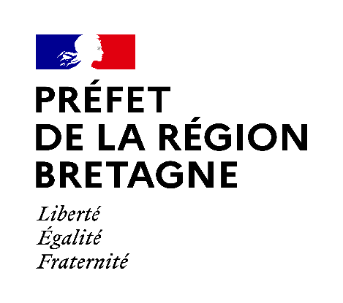
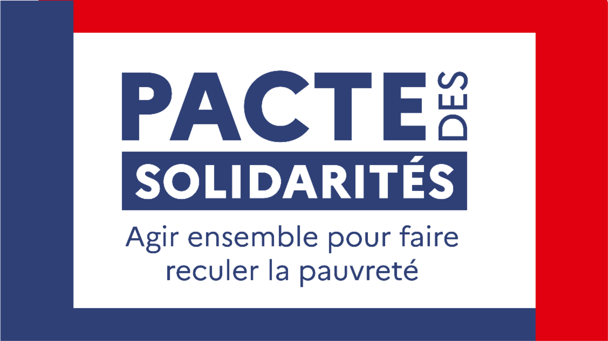

Direction régionale de l’économie
de l’emploi, du travail
et des solidarités

Appel à projets 2026  « Lutter contre la précarité menstruelle »  Cahier des charges régional | 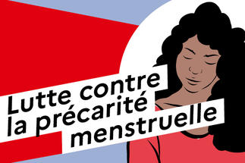

Le présent appel à projet est ouvert
du vendredi 03 juillet 2026 au vendredi 11 septembre 2026 minuit (heure métropole)

I – Contexte

En 2021, on estimait que 2 millions de femmes étaient en situation de précarité menstruelle. Selon l’enquête 2023 menée par Opinion Way pour l’association Règles élémentaires, ce chiffre a doublé en deux ans, soit près de 4 millions en 2023. Près d’une jeune femme sur deux (18-24 ans) est en situation de précarité menstruelle ; 1,2 millions de femmes pensent qu’elles pourraient basculer dans la précarité menstruelle dans les douze prochains mois.

Dans son 6ème baromètre « hygiène et précarité », l’IFOP remarque chez une large majorité de Français une forte pression sur leur budget dédié aux produits d’hygiène et d’entretien. Un français sur 5 (39% des personnes en situation de pauvreté, 35% des familles monoparentales) a même été amené à arbitrer entre des produits de premières nécessités (nourriture) et des produits d’hygiène, soit 9 millions de français.

En janvier 2025, 16% des femmes réglées ont indiqué ne pas disposer suffisamment de protections hygiéniques pour elles-mêmes ou pour leur fille par manque d’argent, soit le double par rapport à novembre 2020, soit 2.9 millions de femmes réglées en situation de précarité hygiénique. Ce manque de protections se traduit par l’utilisation fréquente ou occasionnelle de produits de substitution pour 13% d’entre elles.

Ce renoncement ou le recours à des produits de substitution créé un sentiment de perte de dignité, de manque de confiance en soi, d’isolement, est une source de stress (46%), de malaise (51%) qui aggrave la pauvreté. 9% déclarent ne pas sortir de chez elles ou de manquer un rendez-vous en raison de ce manque. Le non-recours aux produits hygiénique est un frein à la réussite professionnelle (12%), à l’insertion sociale (11%) et à l’employabilité.

Par ailleurs, l’utilisation de protections non-jetables, lavables et réutilisables, est encore faible. 31% considèrent que leur coût d’acquisition est trop élevé. Une méfiance à leur égard reste encore bien ancrée dans les esprits quant à leur efficacité, faute d’être bien informées.

Cet enjeu s’inscrit dans le cadre du Plan Interministériel pour l’Égalité entre les Femmes et les Hommes et dans le Pacte des Solidarités.

Pour répondre à cet enjeu important de santé publique et de solidarité, l’État a financé, en région Bretagne, 75 actions entre 2021 et 2025, pour un montant de 712 609 € dans le cadre du Pacte des Solidarités.

En 2026, dans un contexte budgétaire contraint, les crédits alloués à la région Bretagne par le Ministère du Travail et des Solidarités restent identiques à ceux de l’année dernière, à savoir 153 044 €.

Ce cahier des charges régional fixe des attendus ciblés sur les publics et les territoires concernés. Cet appel à projet financera prioritairement les actions s’adressant aux femmes en situation de grande vulnérabilité et une attention particulière sera portée aux actions se déroulant sur les territoires ruraux.

II – Objectifs et finalités
Le présent appel à candidatures financera prioritairement des projets cumulant plusieurs objectifs suivants :
- Améliorer l’accès des femmes en grande vulnérabilité à une diversité de produits périodiques, adaptés à leurs besoins et souhaits en matière de protection.
- Promouvoir une meilleure information de ces publics, sur les menstruations, la santé intime, le bon emploi des différentes protections et les risques liés au manque d’hygiène.
- Accompagner les jeunes femmes (de moins de 26 ans et les bénéficiaires de la complémentaire santé solidaire) à accéder à leurs droits pour bénéficiers de la gratuité des protections périodiques réutilisables (article 19 du PLFSS).
- Lutter contre les tabous et la stigmatisation associés aux règles.

III – Public cible
Sont ciblées prioritairement, les femmes et jeunes filles menstruées en grande vulnérabilité, accompagnées par des acteurs sociaux, de santé, hébergées ou à la rue.

Une démarche « d’Aller-Vers » ce public pourra être utilement recherchée dans les projets déposés.

Ne seront pas soutenues, les actions en faveur des étudiantes car le Ministère de l’Enseignement supérieur, de la recherche et de l’innovation dispose de crédits pour installer des distributeurs de protections périodiques au sein des universités.

L'article 19 du PLFSS 2023, décret du 17 avril 2026 prévoit le remboursement des culottes et des coupes menstruelles pour les assurées de moins de 26 ans, ainsi que pour les bénéficiaires de la complémentaire santé solidaire sans limite d'âge. L’accès de ce public à l’ensemble des produits périodiques continuera donc à être favorisé.

IV – les organismes éligibles
Les subventions s’adressent aux personnes morales à but non lucratif : associations, collectivités territoriales, partenaires sociaux, fondations, établissements publics…

Toutefois, seront examinés prioritairement, les projets déposés par les porteurs dont la mission est d’accompagner les jeunes filles, femmes vulnérables dans leur parcours de vie : hébergement d’urgence et d’insertion, santé, accompagnement social. Par exemple, le PASS d’un établissement hospitalier.

Le présent appel à projets est ouvert à tout nouveau porteur ainsi qu’à ceux déjà financés lors des précédentes campagnes sous réserve de démontrer l’impact de l’action financée sur le public ciblé.
Les projets visant uniquement au réapprovisionnement des produits ne seront pas retenus.

V – Les territoires
- Les territoires ruraux ;
- Les territoires QPV de la politique de la ville seront ciblés en priorité ;
- Les territoires à fort taux de pauvreté ;
- Les territoires non couverts par une action financée dans les précédentes campagnes.

VI – Critères de sélection
Les projets seront sélectionnés prioritairement selon les critères suivants :
- La prise en compte de la vulnérabilité du public cible,
- L’association des personnes ciblées,
- La nature du service du porteur de projet,
- La cohérence du projet présenté avec les besoins des territoires,
- La mise en œuvre dans les territoires vulnérables (QPV, zones rurales, etc.) ou couvrant un périmètre ou un territoire élargi (ex : dimension départementale, interdépartementale et/ou régionale),
- La justesse de l’approche proposée pour le « Aller-Vers » les publics concernés,
- Le cumul des objectifs,
- La qualité des produits lorsqu’il s’agit de projets de distribution,
- La qualité des partenariats.
- La qualité des outils et méthodes pédagogiques mis en place dans les ateliers (un descriptif clair et détaillé de mise en œuvre est attendu),
- La qualification des personnes intervenant dans l’action.

Les projets, qui témoignent d’une démarche respectueuse des enjeux sanitaires et environnementaux seront particulièrement valorisés.

Les projets pourront être proposés en partenariat avec des collectivités territoriales ou d’autres structures, par exemple des centres sociaux, des bureaux d’information jeunes, des missions locales etc.

Indiqué aussi le critère sur les culottes menstruelles pour les femmes pour lesquelles ça n’est pas remboursé.

VII – Articulation avec le niveau national
Les projets doivent s’inscrire en complémentarité des projets financés au niveau national. Pour éviter les doubles financements, les projets non éligibles concernent :
- les actions mises en œuvre ou soutenues par les associations Dons solidaires et Agence du don en nature,
- les épiceries sociales du réseau de la Fédération française des banques alimentaires (FFBA),
- les épiceries sociales du réseau d l’Association nationale de développement des épiceries solidaires (ANDES) et de l’Union des groupements des épiceries sociales et solidaires (UGESS),
- les actions portées par la Croix-Rouge française, Règles élémentaires, l’Armée du salut, les Restos du cœur et le Secours Populaire,
- les projets à l’attention des femmes détenues.

Des actions locales ou en partenariat avec ces structures énumérées, ci-dessus, peuvent être envisagées en lien avec services centraux de la Direction Générale de la Cohésion Sociale, pour les territoires non couverts par ces actions financées au niveau national ou pour les projets dont le périmètre serait différent.

VIII– Évaluation des projets
Les organismes devront s’engager à évaluer la réalisation des objectifs de son projet.
Afin d’évaluer la réalisation du projet, il est demandé aux organismes de :
- s’engager à répondre au bilan qui leur sera adressé par l’Administration au cours de l’année N+1 ;
- fournir un rapport qualitatif en juin N+1 sur la réalisation du projet, la qualité de mise en œuvre, ses impacts sur le public ;
- associer les personnes concernées à la préparation de ce rapport bilan ;
- renseigner les indicateurs annuels suivants :

Projet objectif 1 : Amélioration de l’accès des publics précaires aux protections périodiques
  - Nombre de personnes touchées,
  - Public cible (jeunes, hébergées, personnes en situation de prostitution…),
  - Nombre de produits distribués / Types de produits distribués,
  - Spécificités environnementales de ces produits si elles existent,
  - Lieu de distribution,
  - Modalités « d’Aller-Vers ».

Projet objectif 2 : Lutte contre le tabou des règles et informer le public,
  - Types d’actions (formations, sensibilisation, jeux, dépliant…),
  - Nombre de personnes touchées,
  - Public cible (jeunes, hébergées, personnes en situation de prostitution…),
  - Partenaires,
  - Modalité d’ « Aller Vers ».

IX – Engagements des porteurs de projet
Les porteurs de projet sélectionnés s’engagent à faire mention du soutien de l’État dans toutes les actions de communication ou de promotion relatives au projet et notamment sur tous les supports écrits, numériques ou audiovisuels.

Ils s’engagent à fournir un rapport à la fois quantitatif et qualitatif à N+1 sur la réalisation du projet, ses impacts sur le public cible et sur la qualité de sa mise en œuvre sur le territoire concerné, ainsi qu’à mobiliser dans la mesure du possible, les parties prenantes ou concernées au suivi du projet.

Ils s’engagent à partager leur action avec les autres partenaires du pacte des solidarités, et à contribuer, le cas échéant, à l’essaimage des bonnes pratiques.

X – Calendrier
- Vendredi 3 juillet 2026 : lancement de l’appel à projets (AAP)
- Vendredi 11 septembre 2026 minuit (heure métropole) : date limite de dépôt des candidatures sur Démarches Simplifiées
- Octobre 2026 : Comité de sélection régional comprenant a minima la DREETS et la DRDFE Bretagne
- Novembre 2026 : notification et conventionnement.

Les projets devront être lancés courant 2026.

XI – Dossier de candidature et modalités de dépôt du dossier
Chaque projet devra faire l’objet d’un dossier dématérialisé sur Démarches Simplifiées, téléchargeable via le lien ci-dessus :
https://demarche.numerique.gouv.fr/commencer/dreets-et-drdfe-bretagne-appel-a-projets-2026-lutt

Il sera déclaré « complet et recevable » dans les conditions suivantes :
  - il devra être déposé sur la plateforme « démarches simplifiées » dans le délai imparti ;
  - il devra contenir le formulaire dûment complété ;
  - il devra être constitué des pièces suivantes :

Pour tous les projets :
- le formulaire dématérialisé de demande de subvention sur Démarches Simplifiées,
- une fiche projet contenant les indicateurs pour évaluer le projet,
- un budget prévisionnel du projet,
- un avis de situation SIRET actif de moins de trois mois,
- le rapport d’activité 2025,
- un RIB avec l’adresse citée sur l’avis de situation SIRET actif.
- Les lettres de soutien des éventuels partenaires.

Et pour les projets reconduits :
- le compte financier du projet précédent,
- le bilan qualitatif et quantitatif,
- la mesure d’impact de l’action sur le public touché,
- les pièces valorisant le projet.

Seul un dossier complet comportant toutes les pièces demandées et transmis via la plateforme « Démarches simplifiées » pourra faire l’objet d’une instruction par les services déconcentrés de l’Etat.
Aucun envoi courriel ou postal ne sera accepté.

Pour tous renseignements complémentaires, les candidats peuvent s’adresser à la Direction Régionale Économie, Emploi, Travail et Solidarités (DREETS) Bretagne ou à la Direction Régionale aux Droits des Femmes et à l’Égalité (DRDFE) Bretagne :

- DREETS Bretagne : Madame Patricia ALLAIN, patricia.allain@dreets.gouv.fr
- DRDFE Bretagne : Madame Sonia MAGALHAES, sonia.magalhaes@bretagne.gouv.fr

Vous pouvez également utilement prendre l’attache des services de la DDETS ou de la Déléguée départementale aux droits des femmes de votre département afin d’échanger sur votre projet.

XII – Modalités de sélection et de suivi
Les services de la DREETS Bretagne statuent sur l’éligibilité des dossiers et instruisent les dossiers en lien avec la Direction Régionale aux Droits des Femmes et à l’Égalité (DRDFE), ainsi qu’avec tout autre organisme ou service de l’État à même d’apporter son expertise.

Les modalités de financement du projet seront définies dans le cadre de la convention de financement conclue entre la DREETS et le porteur de projet.

Afin de mettre en œuvre le suivi et l’évaluation des projets financés, les porteurs devront renseigner des indicateurs de suivi et de résultats pour chaque action présentée au titre de l’appel à projets, en fonction de la nature des projets déployés.

